**Міністерство освіти і науки України**

**Національний університет «Львівська політехніка»**

**Кафедра систем штучного інтелекту**

**Звіт**

**про виконання лабораторних та практичних робіт блоку № 4**

На тему: «Одновимірні масиви. Двовимірні Масиви. Вказівники та Посилання. Динамічні масиви. Структури даних. Вкладені структури. Алгоритми обробки та робота з масивами та структурами.»

***з дисципліни:*** «Мови та парадигми програмування»

до:

ВНС Лабораторної Роботи №4

ВНС Лабораторної Роботи №5

Алготестер Лабораторної Роботи №2

Алготестер Лабораторної Роботи №3

Практичних Робіт №4

***Виконав:***

**студент групи ШІ-11  
Семенов Олександр Володимирови**ч

# **Тема роботи:**

# Прості структури даних. Одновимірні масиви. Двовимірні Масиви. Алгоритми обробки.

# Мета роботи: Вивчення та Опис Простих Структур Даних:

# Розгляд базових структур даних, таких як рядки, списки, стеки та черги.

# Пояснення властивостей та методів доступу до елементів простих структур даних.

# **Дослідження Одновимірних Масивів:**

# Вивчення концепції одновимірних масивів та їхніх застосувань.

# Розгортання алгоритмів для ініціалізації, доступу до елементів та зміни вмісту одновимірних масивів.

# **Робота з Двовимірними Масивами:**

# Опис концепції двовимірних масивів та їхніх особливостей.

# Розгортання алгоритмів для маніпулювання та обробки двовимірних масивів.

# **Алгоритми Обробки Даних:**

# Розробка та опис алгоритмів сортування для одновимірних та двовимірних масивів.

# Вивчення та розгортання алгоритмів пошуку для ефективного доступу до даних у масивах.

# Практичне Застосування:

# Застосування вивчених концепцій та алгоритмів до розв'язання конкретних задач.

# Розгляд прикладів коду для ілюстрації роботи зі структурами даних та алгоритмами.

# Оцінка Продуктивності:

# Аналіз ефективності використання пам'яті та часу в розгорнутих алгоритмах.

# Теоретичні відомості:

* Semenov Oleksandr - Epic 4 Task 1 - Theory Education Activities
* **Індивідуальний план опрацювання теорії:**
* **Тема №1:** Semenov Oleksandr - Epic 4 Task 1 - Theory Education Activities.
  + Джерела Інформації  
    Практичні заняття та секції з ВНС
  + Що опрацьовано:  
    Вирішені задачі по цій темі.Розгляд базових структур даних, таких як рядки, списки, стеки та черги.
  + Статус: Частково Ознайомлений
  + Початок опрацювання теми: 26.11.2023
  + Звершення опрацювання теми: 29.11.2023

**Тема №2:** Semenov Oleksandr - Epic 4 Task 2 - Requirements management (understand tasks) and design activities (draw flow diagrams and estimate tasks 3-7)

* + Джерела Інформації:

https://asq.org/quality-resources/flowchart

* + Що опрацьовано:
    - Створені flowchart до лабораторних завдань
    - Статус: Ознайомлений частково
  + Початок опрацювання теми:26.11.2023
  + Звершення опрацювання теми: 29.11.2023
* Semenov Oleksandr - Epic 4 Task 9 - Result Documentation Report and Outcomes Placement Activities (Docs and Programs on GitHub)
* Semenov Oleksandr - Epic 4 Task 10 - Results Evaluation and Release
* **Тема №3:**Epic 4 Task 8 - Result Documentation Report and Outcomes Placement Activities (Docs and Programs on GitHub)
  + Джерела Інформації:
    - джерела не використовував , хіба що використовував шаблон з минулих звітів
  + Що опрацьовано:
    - Оформлений звіт по Епік 4
  + Статус: Ознайомлений
  + Початок опрацювання теми: 26.11.2023
  + Звершення опрацювання теми: 30.11.2023
  + **Тема №4:**Epic 4 Task 8 - Result Documentation Report and Outcomes Placement Activities (Docs and Programs on GitHub)
    - Джерела Інформації:
      * джерела не використовував , хіба що використовував шаблон з минулих звітів
    - Що опрацьовано:
      * Оформлений звіт по Епік 4
    - Статус: Ознайомлений
    - Початок опрацювання теми: 26.11.2023
    - Звершення опрацювання теми: 30.11.2023

# **Виконання роботи:**

## 1.

* **Тема №:** Semenov Oleksandr - Epic 4 Task 3 - Lab# programming: VNS Lab 4 variant 12
  + Джерела Інформації:
  + Теоретичні відомості з Vns lab 4
  + Що опрацьовано:
  + Статус: Ознайомлений
  + Початок опрацювання теми: 26.11.2023
  + Звершення опрацювання теми: 29.11.2023
* **Тема №4:** Semenov Oleksandr - Epic 4 Task 4 - Lab# programming: VNS Lab 5 variant 12
  + Джерела Інформації:
    - Теоретичні відомості з Vns lab 5
  + Що опрацьовано:
  + Статус: Ознайомлений частково
  + Початок опрацювання теми: 20.11.2023
  + Звершення опрацювання теми: 22.11.2023
* **Тема №5** Semenov Oleksandr - Epic 4 Task 5 - Lab# programming: Algotester Lab 2
  + Джерела Інформації:
  + Що опрацьовано:
  + Статус: Ознайомлений
  + Початок опрацювання теми: 26.11.2023
  + Звершення опрацювання теми: 29.11.2023
  + **Тема №6** Semenov Oleksandr - Epic 4 Task 5 - Lab# programming: Algotester Lab 3
    - Джерела Інформації:
    - Що опрацьовано:
    - Статус: Ознайомлений
    - Початок опрацювання теми: 26.11.2023
    - Звершення опрацювання теми: 29.11.2023
* **Тема №7:**Semenov Oleksandr - Epic 4 Task 6 - Practice# programming: Class Practice Task
  + Джерела Інформації:
    - Використовував дані з практичних занять
  + Що опрацьовано:
  + Статус: Частково ознайомлений
  + Початок опрацювання теми: 26.11.2023
  + Звершення опрацювання теми: 29.11.2023
* **Тема №8:**Semenov Oleksandr - Epic 4 Task 7 - Practice# programming: Self Practice Task
  + Джерела Інформації:
  + Гурток з програмування
  + Що опрацьовано:
  + Статус: Частково ознайомлений
  + Початок опрацювання теми: 26.11.2023
  + Звершення опрацювання теми: 29.11.2023

**2. Дизайн та планувальна оцінка часу виконання завдань:   
 Завдання :**

Semenov Oleksandr - Epic 4 Task 2 - Requirements management (understand tasks) and design activities (draw flow diagrams and estimate tasks 3-7

**Flowchart:**Semenov Oleksandr - Epic 4 Task 3 - Lab# programming: VNS Lab 4 variant 12

завд 1) Створюємо масив та заповнюємо його випадковими числами

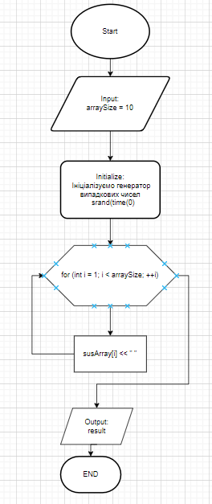

*Figure 1. Semenov Oleksandr - Epic 4 Task 3 - Lab# programming: VNS Lab 4 variant 12*

**Знаходимо мінімальний та максимальний елементи**

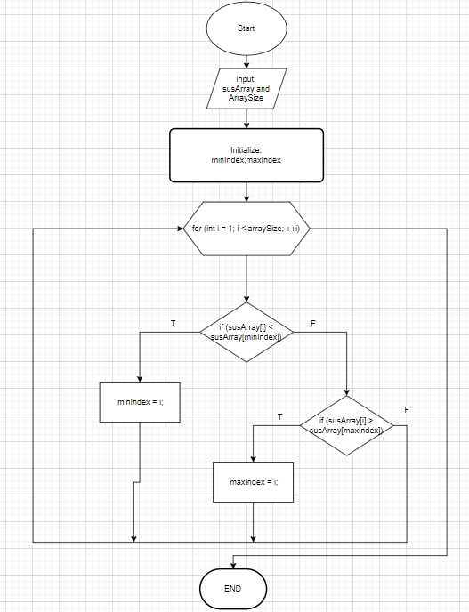

*Figure 2. Semenov Oleksandr - Epic 4 Task 3 - Lab# programming: VNS Lab 4 variant 12*

**завд 3) Міняємо місцями мінімальний і максимальний елементи**

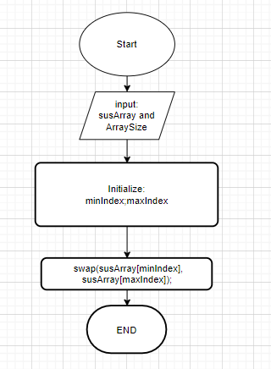

*Figure 3. Semenov Oleksandr - Epic 4 Task 3 - Lab# programming: VNS Lab 4 variant 12*

**завд 4) Видаляємо елементи, які перевищують середнє значення більш, ніж на 10%**

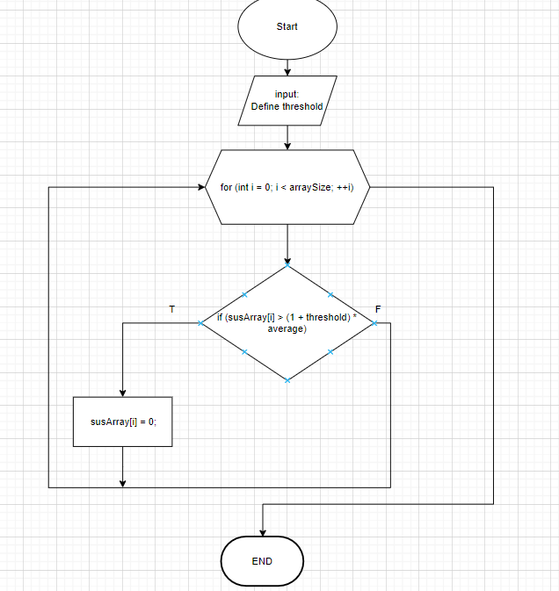

*Figure 4. Semenov Oleksandr - Epic 4 Task 3 - Lab# programming: VNS Lab 4 variant 12*

**Flowchart:**Semenov Oleksandr - Epic 4 Task 4 - Lab# programming: VNS Lab 5 variant 12

*Плановий час 20 хв*

**Flowchart**Semenov Oleksandr - Epic 4 Task 5 - Lab# programming: Algotester Lab 2

*Плановий час 20 хв*

**Flowchart:**Semenov Oleksandr - Epic 4 Task 6 - Lab# programming: Algotester Lab 3

*Плановий час 20 хв*

**Flowchart:**Semenov Oleksandr - Epic 4 Task 7 - Practice# programming: Class Practice Task   
*Плановий час 20 хв*

**Flowchart:**Semenov Oleksandr - Epic 4 Task 8 - Practice# programming: Self Practice Task

*Плановий час 20 хв*

**Час виконання 3 год**

**3.Конфігурація середовища до виконання завдань:**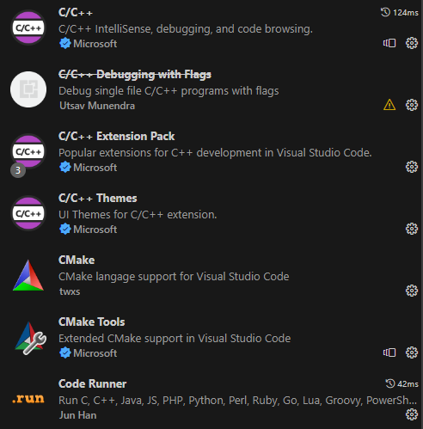

Встановлені Extension.

## 

**Настроєний Msys2.  
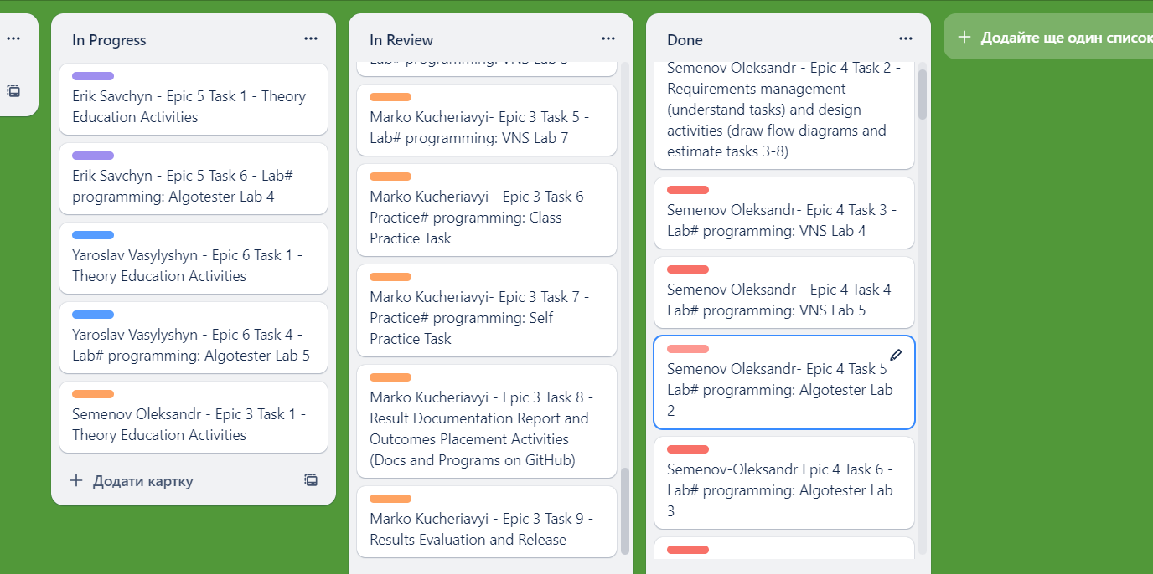**

*Figure 5.TRELLO*

**Trello4.Код посиланням на зовнішні ресурси:**

Semenov Oleksandr - Epic 4 Task 3 - Lab# programming: VNS Lab 4 variant 12

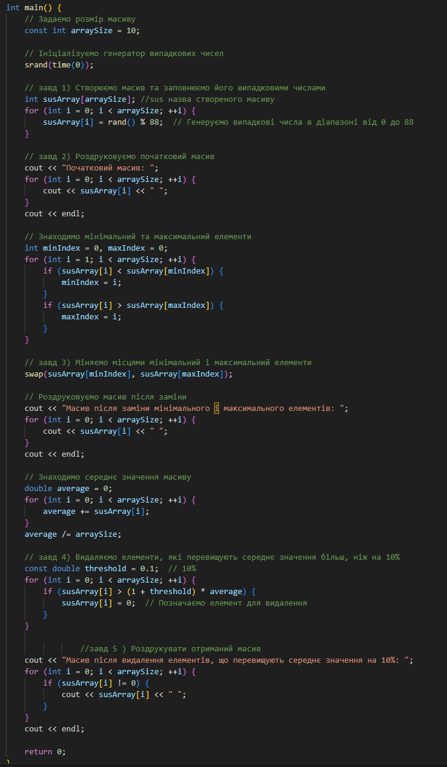

*Figure 6. Semenov Oleksandr - Epic 4 Task 3 - Lab# programming: VNS Lab 4 variant 12*

Semenov Oleksandr - Epic 4 Task 4 - Lab# programming: VNS Lab 5 variant 12

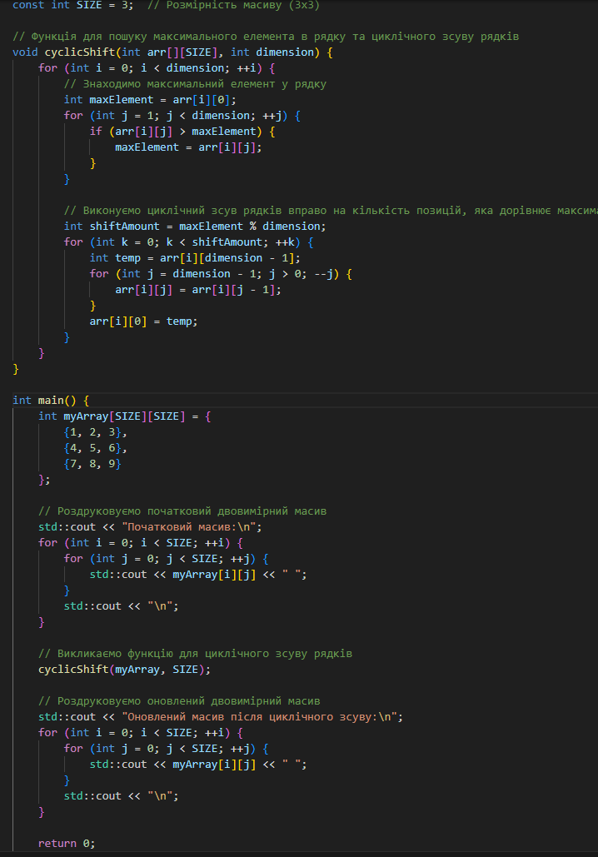

*Figure 7. Semenov Oleksandr - Epic 4 Task 4 - Lab# programming: VNS Lab 5 variant 12*

Semenov Oleksandr - Epic 4 Task 5 - Lab# programming: Algotester Lab 2  
variant 12 task 2

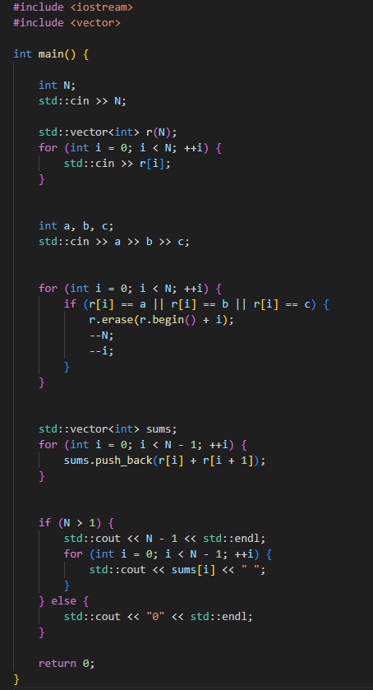

*Figure 8. Semenov Oleksandr - Epic 4 Task 5 - Lab# programming: Algotester Lab 2*

*variant 12 task 2*

Semenov Oleksandr - Epic 4 Task 6 - Lab# programming: Algotester Lab 3

variant 12 task 3

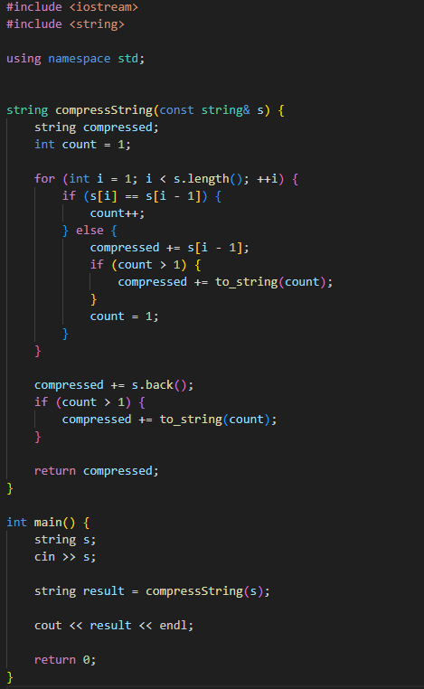

*Figure 9. Semenov Oleksandr - Epic 4 Task 6 - Lab# programming: Algotester Lab 3*

*variant 12 task 3*

Semenov Oleksandr - Epic 4 Task 7 - Practice# programming: Class Practice Task

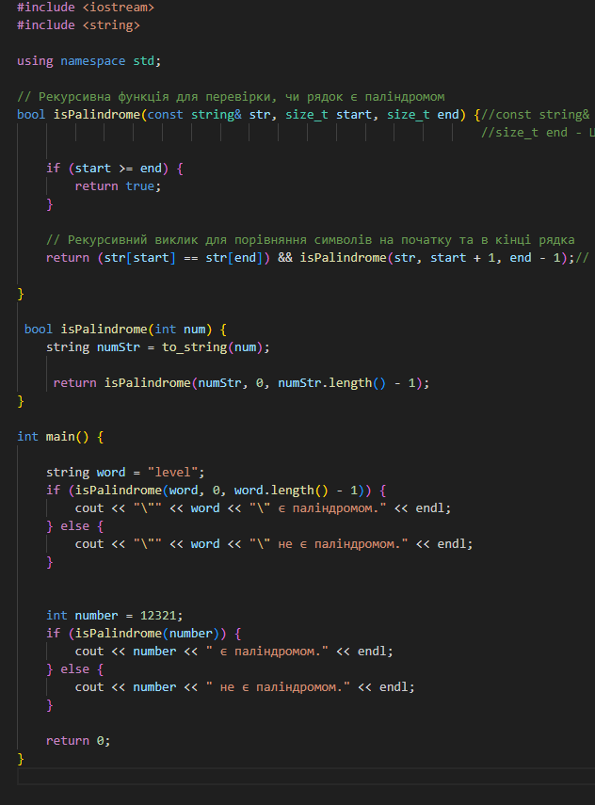

*Figure 10. Semenov Oleksandr - Epic 4 Task 7 - Practice# programming: Class Practice Task*

Semenov Oleksandr - Epic 4 Task 8 - Practice# programming: Self Practice Task

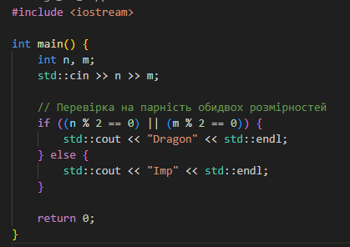

*Figure 11. Semenov Oleksandr - Epic 4 Task 8 - Practice# programming: Self Practice Task*

**Час на виконання завдань 6 год**

**5.Результати виконання завдань, тестування та фактично витрачений час:**

**Result:**Semenov Oleksandr - Epic 4 Task 3 - Lab# programming: VNS Lab 4 variant 12  
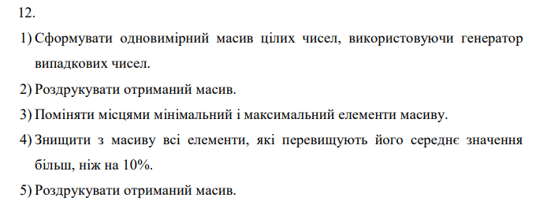

*Figure 12.Result Semenov Oleksandr - Epic 4 Task 3 - Lab# programming: VNS Lab 4 variant 12*

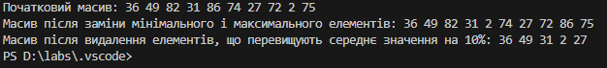

*Figure 13. Semenov Oleksandr - Epic 4 Task 3 - Lab# programming: VNS Lab 4 variant 12*

**Result:**Semenov Oleksandr - Epic 4 Task 4 - Lab# programming: VNS Lab 5 variant 12  
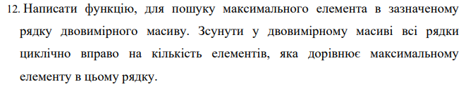

*Figure 14. Semenov Oleksandr - Epic 4 Task 4 - Lab# programming: VNS Lab 5 variant 12*

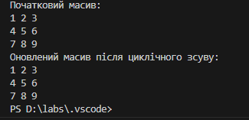

*Figure 15. Result:Semenov Oleksandr - Epic 4 Task 4 - Lab# programming: VNS Lab 5 variant 12*

**Result:**Semenov Oleksandr - Epic 4 Task 5 - Lab# programming: Algotester Lab 2  
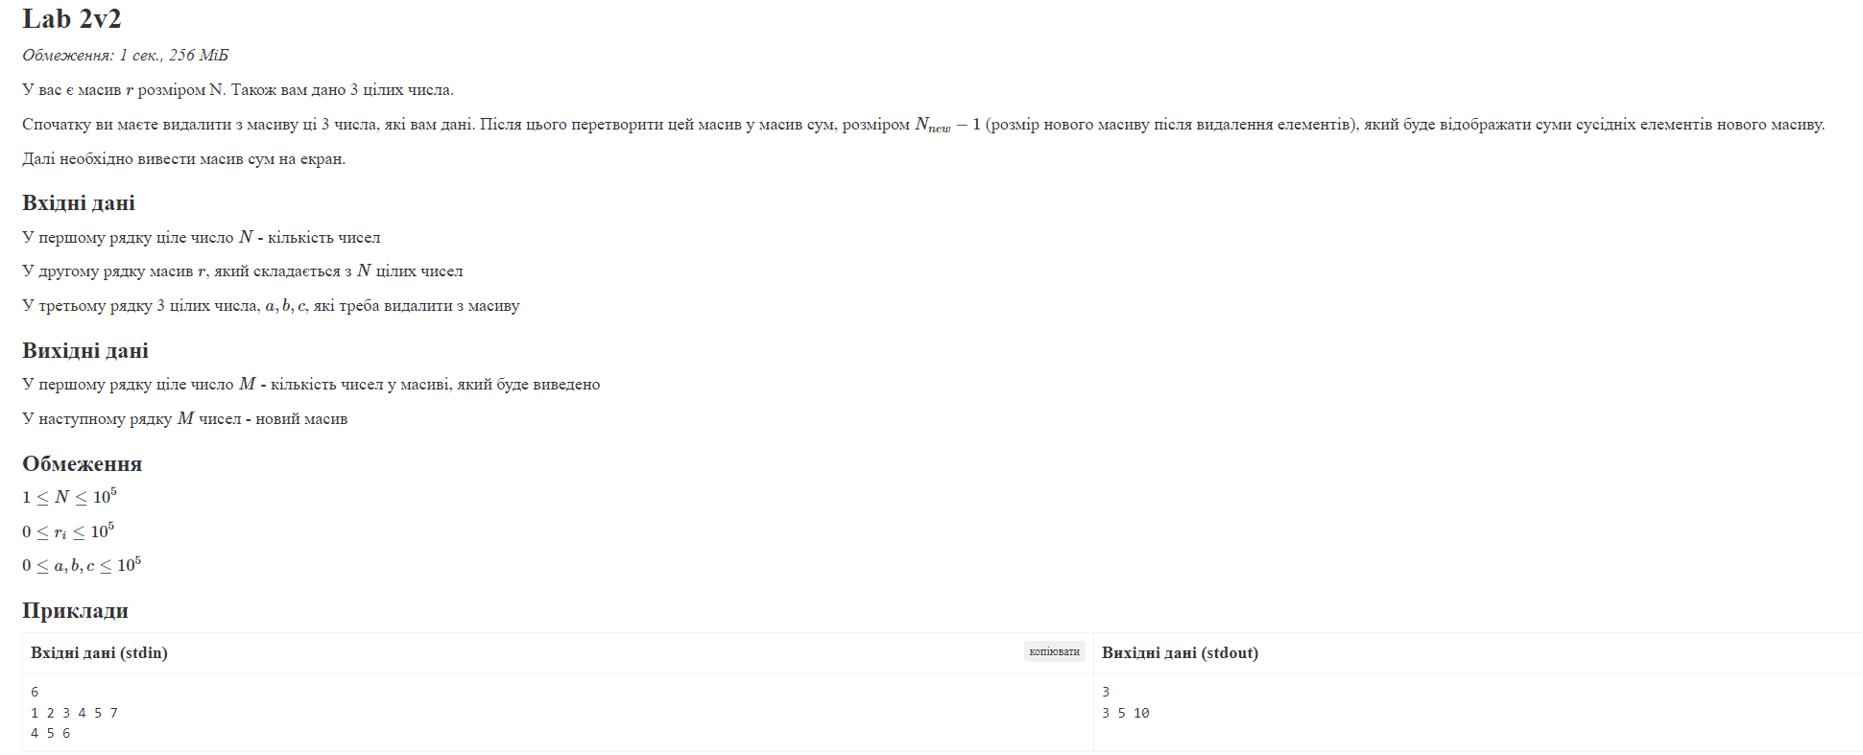

*Figure 16. Semenov Oleksandr - Epic 4 Task 5 - Lab# programming: Algotester Lab 2*

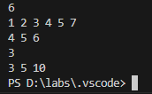

*Figure 17. Result:Semenov Oleksandr - Epic 4 Task 5 - Lab# programming: Algotester Lab 2*

**Result:**Semenov Oleksandr - Epic 4 Task 6 - Lab# programming: Algotester Lab 3  
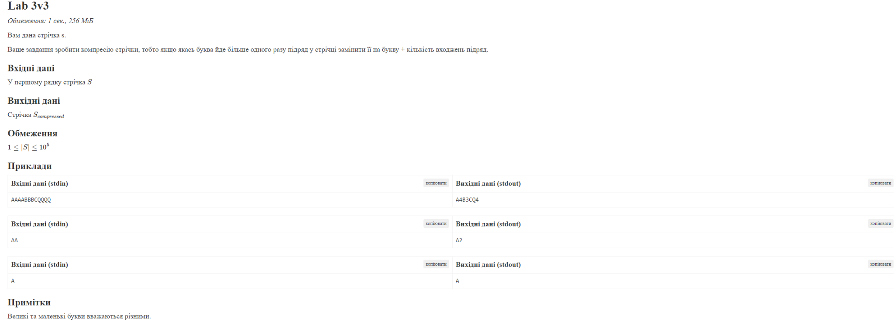

*Figure 18. Semenov Oleksandr - Epic 4 Task 6 - Lab# programming: Algotester Lab 3*

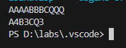

*Figure 19. Result:Semenov Oleksandr - Epic 4 Task 6 - Lab# programming: Algotester Lab 3*

**Result:**Semenov Oleksandr - Epic 4 Task 7 - Practice# programming: Class Practice Task   
Завдання на перевірку чи слово паліндром



*Figure 20. Result:Semenov Oleksandr - Epic 4 Task 7 - Practice# programming: Class Practice Task*

*Завдання на перевірку чи слово паліндром*

**Result:**Semenov Oleksandr - Epic 4 Task 8 - Practice# programming: Self Practice Task  
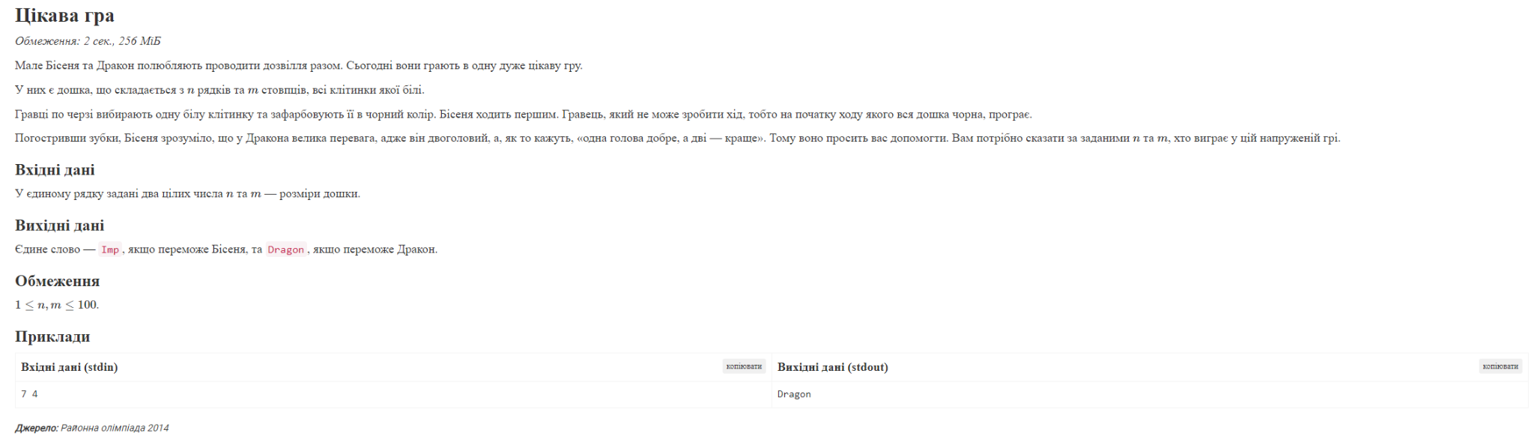

*Figure 21. Semenov Oleksandr - Epic 4 Task 8 - Practice# programming: Self Practice Task*



*Figure 22. Result:Semenov Oleksandr - Epic 4 Task 8 - Practice# programming: Self Practice Task*

Час затрачений на виконання завдання :2 год

## **6. Кооперація з командою:**

- Мали оффлайн зустріч 11.1 де обговорили VNS LABS ;

- Мали оффлайн зустріч 11.9 де обговорили Сlass Practice, та Algotester Labs;

Мали онлайн зустріч 11.30 де поділилися досвідом написання програм.

# 

*Figure 23. Зустріч з командою*

# **Висновки:**

Вивчення структур даних та алгоритмів дало мені ключові навички у програмуванні. Засвоєння простих структур, таких як рядки, списки, стеки та черги, дало основи для ефективної роботи з даними.

Одновимірні та двовимірні масиви відкрили можливості для розробки алгоритмів обробки даних. Алгоритми сортування та пошуку стали важливим інструментом для оптимізації роботи з масивами.

Практичні застосування вивчених концепцій та алгоритмів дали реальний досвід у розв'язанні завдань. Розгляд прикладів коду покращив мою здатність застосовувати теоретичні знання на практиці.

Оцінка продуктивності алгоритмів стала важливою частиною розробки ефективних програм. Вивчення впливу алгоритмів на час та пам'ять допомагає вибирати оптимальні рішення.

Загалом, ця тема надала мені важливі інструменти для успішного програмування та розвитку у сфері.